Ганс Христиан Андерсен: вся история в глазах
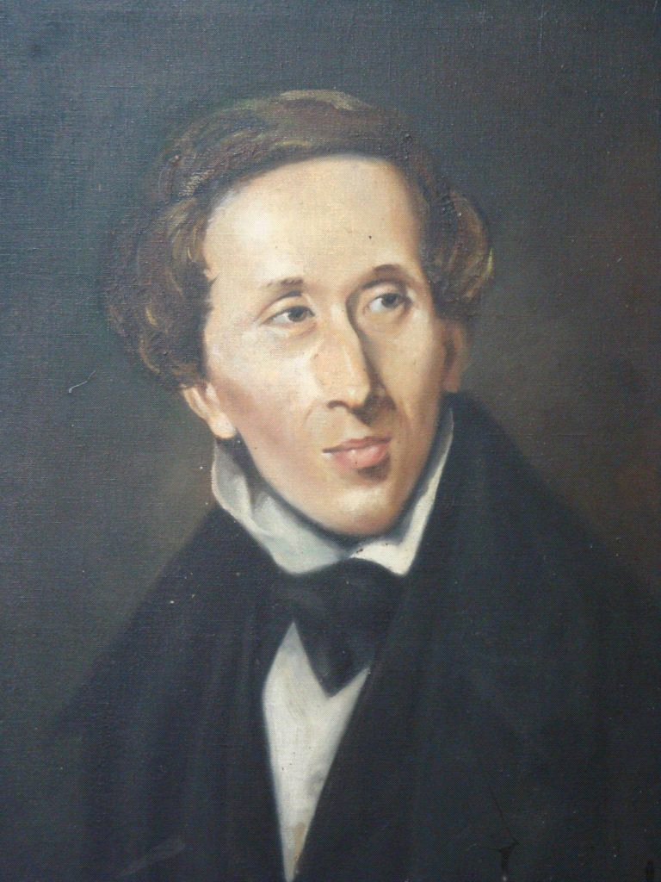
Два портрета. До и после, прошлое и будущее, молодость и старость датского писателя. Он дал этому миру более сотни историй, что остаются популярными и актуальными до сих пор. Но что мы можем сказать о нём самом. О его судьбе, о его жизни. И можно ли понять по двум портретам, сделанным сотню лет назад, что на них показан один и тот же человек?
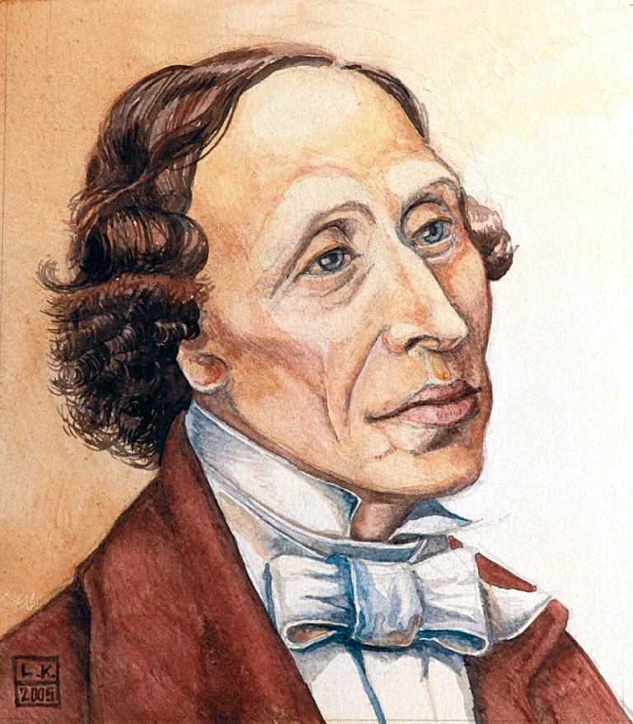
Внешность человека - более откровенный рассказчик, нежели его речи, и глаза - лучшее тому подтверждение. Как многие говорят, глаза - это зеркало души. В них мы видим сущность человека, его истинное я. И что же можно увидеть в глазах юного датчанина? То же, что и в глазах любого молодого человека: уверенность, целеустремлённость, надежду. Взгляд его полон сил, он будто бы говорит: "Берегись, мир! Скоро я приду за тобой!" У этого взгляда есть цель, есть путеводная звезда, к которой он устремлён. Уверенность исходит с такой силой, что в лучах её можно получить солнечный удар. А глаза от края до края полны надежд, которые не окажутся несбыточными. Мир в этих глазах материален, имеет чёткие формы, истины, а фундамент его - это чёткие факты и ценности. Но что же можно сказать про изображение на втором портрете? Взгляд стал намного мягче. Твёрдость, что была в юности, прошла, но не ушла на совсем. Она как будто изменила свою природу, поменяла форму и стала держаться на чём-то более абстрактном и размытом. На место былого фундамента фактов пришла смесь чего-то неясного и непостижимого, некая высшая, божественная мудрость, недосягаемая для остальных. Грустные, но мудрые глаза, как будто бы знают, что будет впереди, знают и молчат, улыбаясь неизвестности, уста. Глаза, едва заметная улыбка создают образ блаженного человека, которого не интересует жизненная мелочь и для которого, как по Чехову, предпочтительнее искусство, нежели обыденность. Андерсен перестал мне здесь напоминать нигилиста Базарова, скорее, он превратился в князя Мышкина, доброго, кроткого, знающего о жизни всё и при этом ничего.
Два портрета. До и после, прошлое и будущее, молодость и старость датского писателя. Многое изменилось. Прошли годы, а с ними и юношеский задор и былой взгляд на мир. Но глаза, которые потеряли и приобрели больше, чем, наверное, сам писатель, остались неизменны в основе. В них осталась надежда. Надежда, что была рядом с самого его рождения. Надежда, что могла покидать его, но всегда возвращалась. Надежда и вера в лучшее.
И эту веру он сохранил на века в своих легендарных и вечных сказках.
Даниил Батеев, юнкор, газета «Пчёлка» Карымского района, пгт. Карымское.

